高校党支部建设走新路、开新局

引领广大学生党员听党话、跟党走

正值习近平总书记考察调研中国人民大学一周年之际，2023年4月22日上午，由中国人民大学经济学院党委牵头的“学思想、强党性、重实践、建新功”全国高校研究生样板党支部建设论坛于中国人民大学逸夫会议中心顺利举办，中国人民大学与来自清华大学、北京大学、南京大学、南开大学、华东师范大学、中国农业大学、北京理工大学、福建师范大学等学校的9位党支部书记分别作主题发言，**共同探讨高校研究生样板党支部的建设经验与思政育人模式，**为实现“坚定不移听党话、跟党走，努力成长为堪当民族复兴重任的时代新人”接续奋斗。

一年前，习近平总书记在中国人民大学考察时强调：“‘为谁培养人、培养什么人、怎样培养人’始终是教育的根本问题。要坚持党的领导，坚持马克思主义指导地位，坚持为党和人民事业服务，落实立德树人根本任务，传承红色基因，扎根中国大地办大学，走出一条建设中国特色、世界一流大学的新路。”中国人民大学经济学院牢记嘱托，始终坚持为党育人、为国育才，积极探索、不断创新育人模式，努力让听党话、跟党走的信念成为人大师生的自觉追求。

**一、传承红色基因，打造“行走的思政”**

习近平强调，“中国人民大学在抗日烽火中诞生，在党的关怀下发展壮大，具有光荣的革命传统和鲜明的红色基因。一定要把这一光荣传统和红色基因传承好，守好党的这块重要阵地。”中国人民大学经济学院始终重视对校史、院史资料的挖掘、整理和研究，用好红色资源，推进思政育人：以人民教育家卫兴华为纽带，开展“先锋专访”系列品牌活动，鼓励学生组队采访优秀的党员、校友、教职工，发挥主动性挖掘鲜活育人素材，构建经济学院红色基因经济学文化体系；依托学院红色实践育人专项项目，建设扎根祖国大地的思政课，教育引导学生把社会主义核心价值观作为明德修身、立德树人的根本遵循，不断提高思想政治素质，坚定理想信念；充分整合学习资源，挖掘红色基因，开展多样化党史、校史、院史学习实践活动，引领学生看变化、看成就，调动学生扎根大地的热情和爱党报国的激情。

“向前走！行的是人民路；唱的是陕公歌。向前走！行的是团结志；踏的是新山河。”这是经济学院师生原创诗歌《我们在延安的故事里成长》的部分内容，饱含青年学生缅怀先辈的崇敬之心与激情燃烧的青春之志。建党百年之际，中国人民大学经济学院组织师生代表参加由安徽、重庆、杭州、苏州四地名人馆联合举办的“百年恰是风华正茂——第五届中华名人名篇网络诵读大赛”，并在总决赛中获得冠军。参赛作品向以中国人民大学资深教授、荣誉教授吴大琨为代表的革命先辈致敬。朗诵团队成员、诗歌主笔，经济学院硕士生白天鹏诚挚地表示：“一代人有一代人的使命与担当。吴大琨教授在新中国革命和建设中做出了不可磨灭的贡献，而今我们以诗歌的形式怀念他、致敬他，并将永远铭记人大人血液中流淌着的延安精神，践行人大人的初心和使命，肩负起我们这一代人的责任。”在一次次红色实践中，经济学院师生不断感悟马克思主义的真理力量，将对党史、校史、院史的学习心得转化为爱党报国的精神动力。

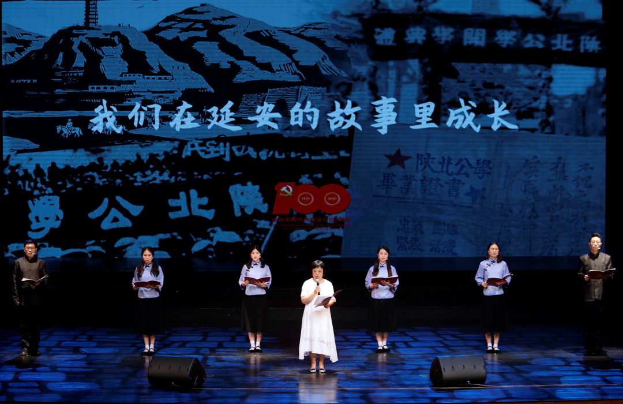立足红色基因优势，贯彻“大思政课”教学理念，中国人民大学经济学院努力“讲好中国共产党的故事，讲好党创办人民大学的故事”，真正实现“润物细无声”的育人成效，激励广大师生向英雄学习、向前辈学习、向榜样学习，继承优良传统，赓续红色血脉，扛起青年责任，争做奋斗在新时代前列的“复兴栋梁、强国先锋”。

中国人民大学经济学院师生为纪念吴大琨教授撰写原创诗歌参加“百年恰是风华正茂——第五届中华名人名篇网络诵读大赛”总决赛

**二、巩固学科基础，办好“实践大课堂”**

习近平指出，“希望广大青年用脚步丈量祖国大地，用眼睛发现中国精神，用耳朵倾听人民呼声，用内心感应时代脉搏，把对祖国血浓于水、与人民同呼吸共命运的情感贯穿学业全过程、融汇在事业追求中。”中国人民大学经济学院着力夯实学生专业能力，秉承知行合一的教学理念，促成实践育人：依托党建与“双一流”实践研究基地，聚焦全面建成小康社会决胜阶段的不同问题，开展“案例中国”“国情考察团”等创新实践活动，在研学中进一步培养学生经济学思维，提高发现问题、分析问题、解决问题的能力；分批派出学生赴党建与“双一流”实习实践基地实习实训，引导学生将专业知识与社会实践相结合，练就过硬的专业本领，促进学业与就业有效对接；创设多样化学术比赛与实践计划，鼓励支持学生参与“大学生创新实验计划”、“经英杯”论文比赛、国际商务案例大赛、中小企业案例大赛等校内外学术实践活动，引导学生用具体实际检验学科理论，将论文写在祖国大地上。

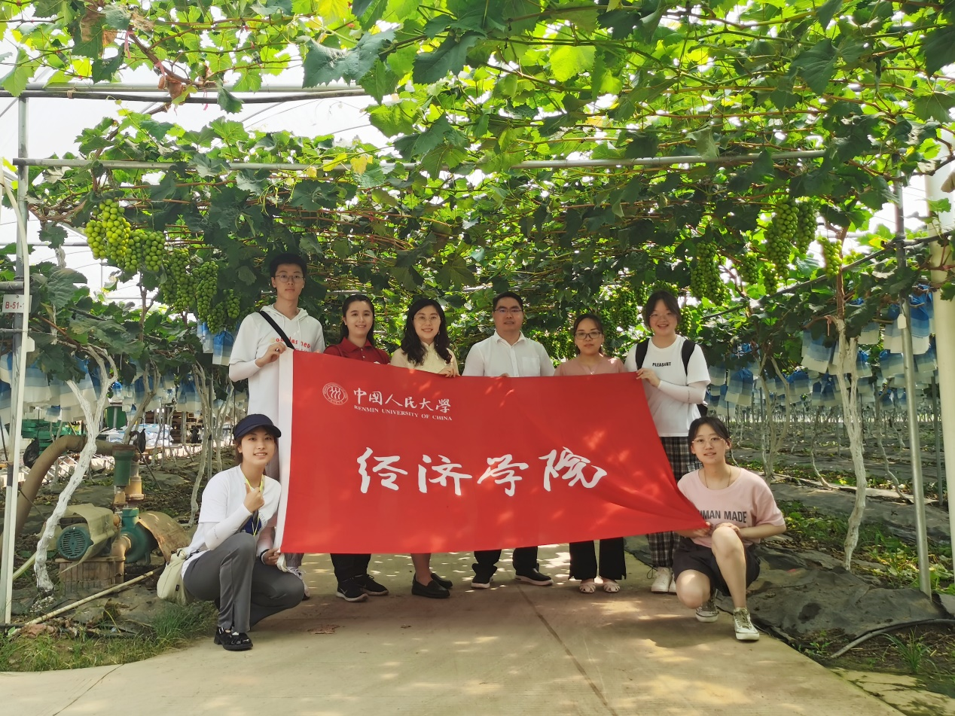中国人民大学经济学院国情考察团师生暑期在四川省眉山市葡萄产业园基地调研

“千万不要坐在中关村里看中国。”开学典礼上经济学院党委书记、院长刘守英的这句话深深地印在博士生张志强的心中。张志强参加了学院“案例中国”学术实践项目张家口调研团队，满怀希冀地走进真实世界，聚焦当地农村脱贫攻坚和乡村振兴有效衔接的做法与特点、成效与启示，从数据、案例中发现问题、阐释规律、总结经验，对其研究的持续反贫困问题进行了新探索。他谈道：“组织因素特别是村集体层面的组织因素会成为推动乡村振兴，实现乡村生产方式变革的关键因素。乡村振兴不仅是经济生活上的振兴，五位一体的振兴才是社会主义新农村未来理想的模样。”通过参与丰富的学术实践项目，青年学生能够懂民心、知民情，围绕真问题、立足真实践、推动真创新，实现学术研究、社会服务、素质提升“三位一体”。

“以中国为观照、以时代为观照，立足中国实际，解决中国问题”，中国人民大学经济学院办好“实践大课堂”，引领学生在对国情民生的探索中巩固专业知识，加深理论认识，培育社会主义现代化强国的经济理论和建设人才。

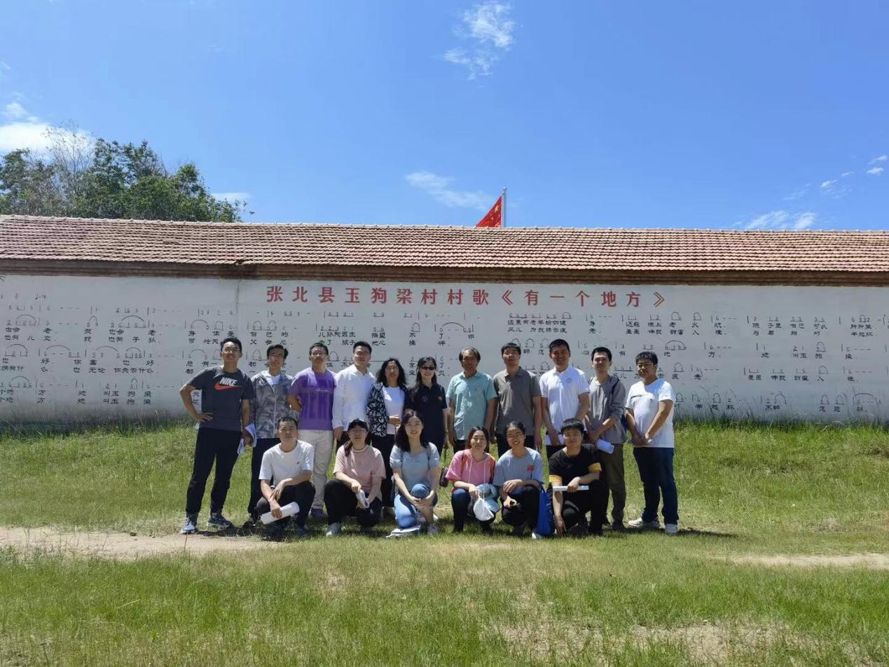中国人民大学“案例中国”学术实践项目团队暑期在张家口市张北县两面井乡玉狗梁村调研

**三、铸就实干能力，设立“劳动必修课”**

习近平总书记在全国教育大会上强调，“坚持中国特色社会主义教育发展道路，培养德智体美劳全面发展的社会主义建设者和接班人。”中国人民大学经济学院重视学生实干能力培养，广泛开展劳动教育，构建劳动服务教育实践体系：开展乡土实践夏令营，持续组织主题职业体验实践活动，动员学生通过政企实践、公益服务、红色调研、跟踪采访等多种途径深入基层一线，增强服务人民、回报家乡的责任感和使命感；积极组织开展红色教育与劳动基地参观访问和劳动实践活动，培养学生劳动素质和奉献精神；开展特色志愿活动，鼓励学生积极参与冬奥会、冬残奥会和疫情防控等志愿服务工作，塑造学生实干担当的意志品质。

“这个世界上从来没有从天而降的英雄，只有挺身而出的凡人。”从疫苗接种点到政府服务大厅，从现场观摩学习到亲自动手体验，经济学院学生在假期中前往父母亲人的工作地开展劳动实践，在第一现场认识真实社会，见证基层党组织为民服务的实际行动。本科生刘怡婷协助社区开展疫苗接种工作，从白天忙到夜晚的经历让她真实体会到父母起早贪黑、坚守一线的意义所在；祁晓丛参与了档案扫描工作，发现“办好一件小事”也有诸多不易之处，对平凡岗位上默默耕耘的劳动者产生了深切认同；张炎丹作为志愿者参与了人大代表选举工作，近距离走进政治生活，在严肃庄重的氛围中展开对职业发展规划的思考与憧憬……“我们的父母长辈，也许不是什么惊天动地的大英雄，只是在平凡岗位上默默耕耘的普通人，但最不平凡的建设伟业，正是由最平凡的人们合力完成。”参加劳动实践的学生如是说。正是这些来自身边的亲人榜样，更能激发前行的力量。走进父母的辛劳工作，见证长辈平凡又伟大的职业坚守，对于正在确定人生航向的经济学院学生而言，是最朴实但也最有力的言传身教。经济学院开展的别开生面的亲人职业体验实践活动，使劳动教育贯通家庭、学校、社会各方面，让学生在劳动创造中增长本领，在为人民服务中茁壮成长。

中国人民大学经济学院把劳动教育作为培育和践行社会主义核心价值观的重要手段，设立“劳动必修课”，引导学生在劳动实践中崇尚劳动价值、追求终身奋斗，在全面建设社会主义现代化国家新征程中勇当开路先锋、争当事业闯将。

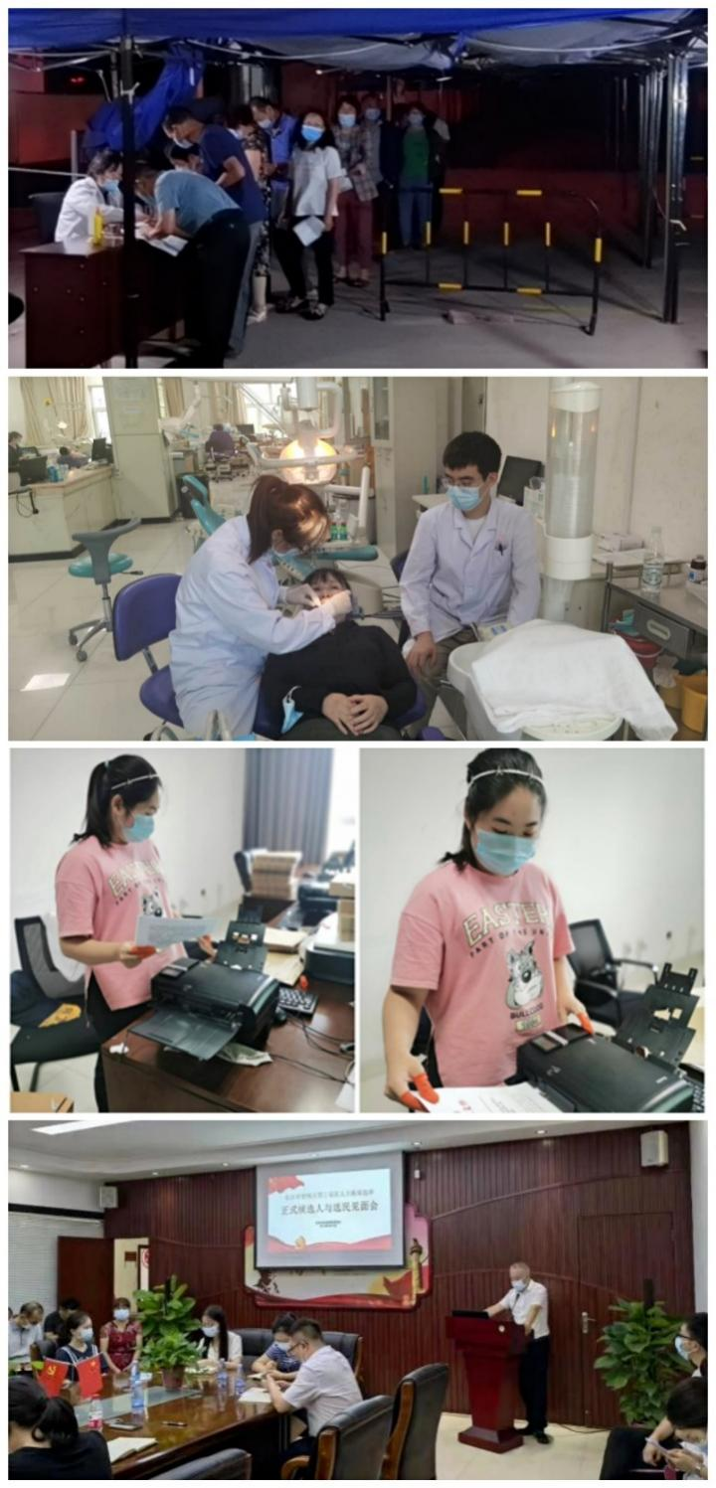

中国人民大学经济学院组织“亲人职业大体验，奋斗之路心出发”劳动实践教育

本次全国高校研究生样板党支部建设论坛是中国人民大学经济学院是深入开展学习贯彻习近平新时代中国特色社会主义思想主题教育，全面学习把握落实党的二十大精神的重要举措，也是探索以样板党支部建设为引领的协同育人模式，推动高校基层党支部建设在新征程上走新路、开新局的创新尝试。中国人民大学经济学院始终以习近平新时代中国特色社会主义思想为指导，深入学习贯彻习近平总书记考察中国人民大学的重要讲话精神，围绕一流学科建设和一流人才培养，落实立德树人根本任务，持续探索新的育人主体、育人途径和育人模式，引领青年学生坚定不移听党话、跟党走，细读深悟学思想，坚守初心强党性，扎根大地重实践，不负韶华建新功。

文字 / 中国人民大学经济学院

李佩洁 蒋莉薇 张雅淇